проект

РЕШЕНИЕ

от______________2025 № _____________

О внесении изменений в решение Совета

МО ГО «Сыктывкар» от 30.05.2024 № 31/2024-447

«Об утверждении Правил благоустройства

муниципального образования

городского округа «Сыктывкар»

Руководствуясь Федеральным законом № 131-ФЗ от 06.10.2003 «Об общих принципах организации местного самоуправления в Российской Федерации», статьей 33 Устава муниципального образования городского округа «Сыктывкар»,

Совет муниципального образования городского округа «Сыктывкар»

РЕШИЛ:

1. Внести в решение Совета муниципального образования городского округа «Сыктывкар» от 30.05.2024 № 31/2024-447 «Об утверждении Правил благоустройства муниципального образования городского округа «Сыктывкар» следующие изменения:

в приложении к решению:

* 1. В пункте 2.2:
     1. В подпункте 33 слово «устаивать» заменить словом «устраивать»; слова «земельного участка.» заменить словами «земельного участка;».
     2. Дополнить подпунктом 34 следующего содержания:

«34) нахождение (выгул, выпас) животных (за исключением территорий, предусматривающих их нахождение согласно договору).».

Под животными понимаются быки, коровы, козы, овцы, свиньи, лошади, бараны, ослы, верблюды, олени, гуси, индейки, куры, утки.».

1.2. Приложение № 4 дополнить Картой-схемой № 4.43 согласно приложению к настоящему решению.

2. Настоящее решение вступает в силу с 01.03.2026, но не ранее чем по истечении девяноста дней после дня его официального опубликования, и действует до окончания срока, указанного в пункте 3 решения Совета МО ГО «Сыктывкар» от 30.05.2024 № 31/2024-447 «Об утверждении Правил благоустройства муниципального образования городского округа «Сыктывкар».

Глава МО ГО «Сыктывкар» -

руководитель администрации В.Б. Голдин

Председатель Совета

МО ГО «Сыктывкар» А.Ф. Дю

Приложение к решению

Совета МО ГО «Сыктывкар»

от _____________№________________

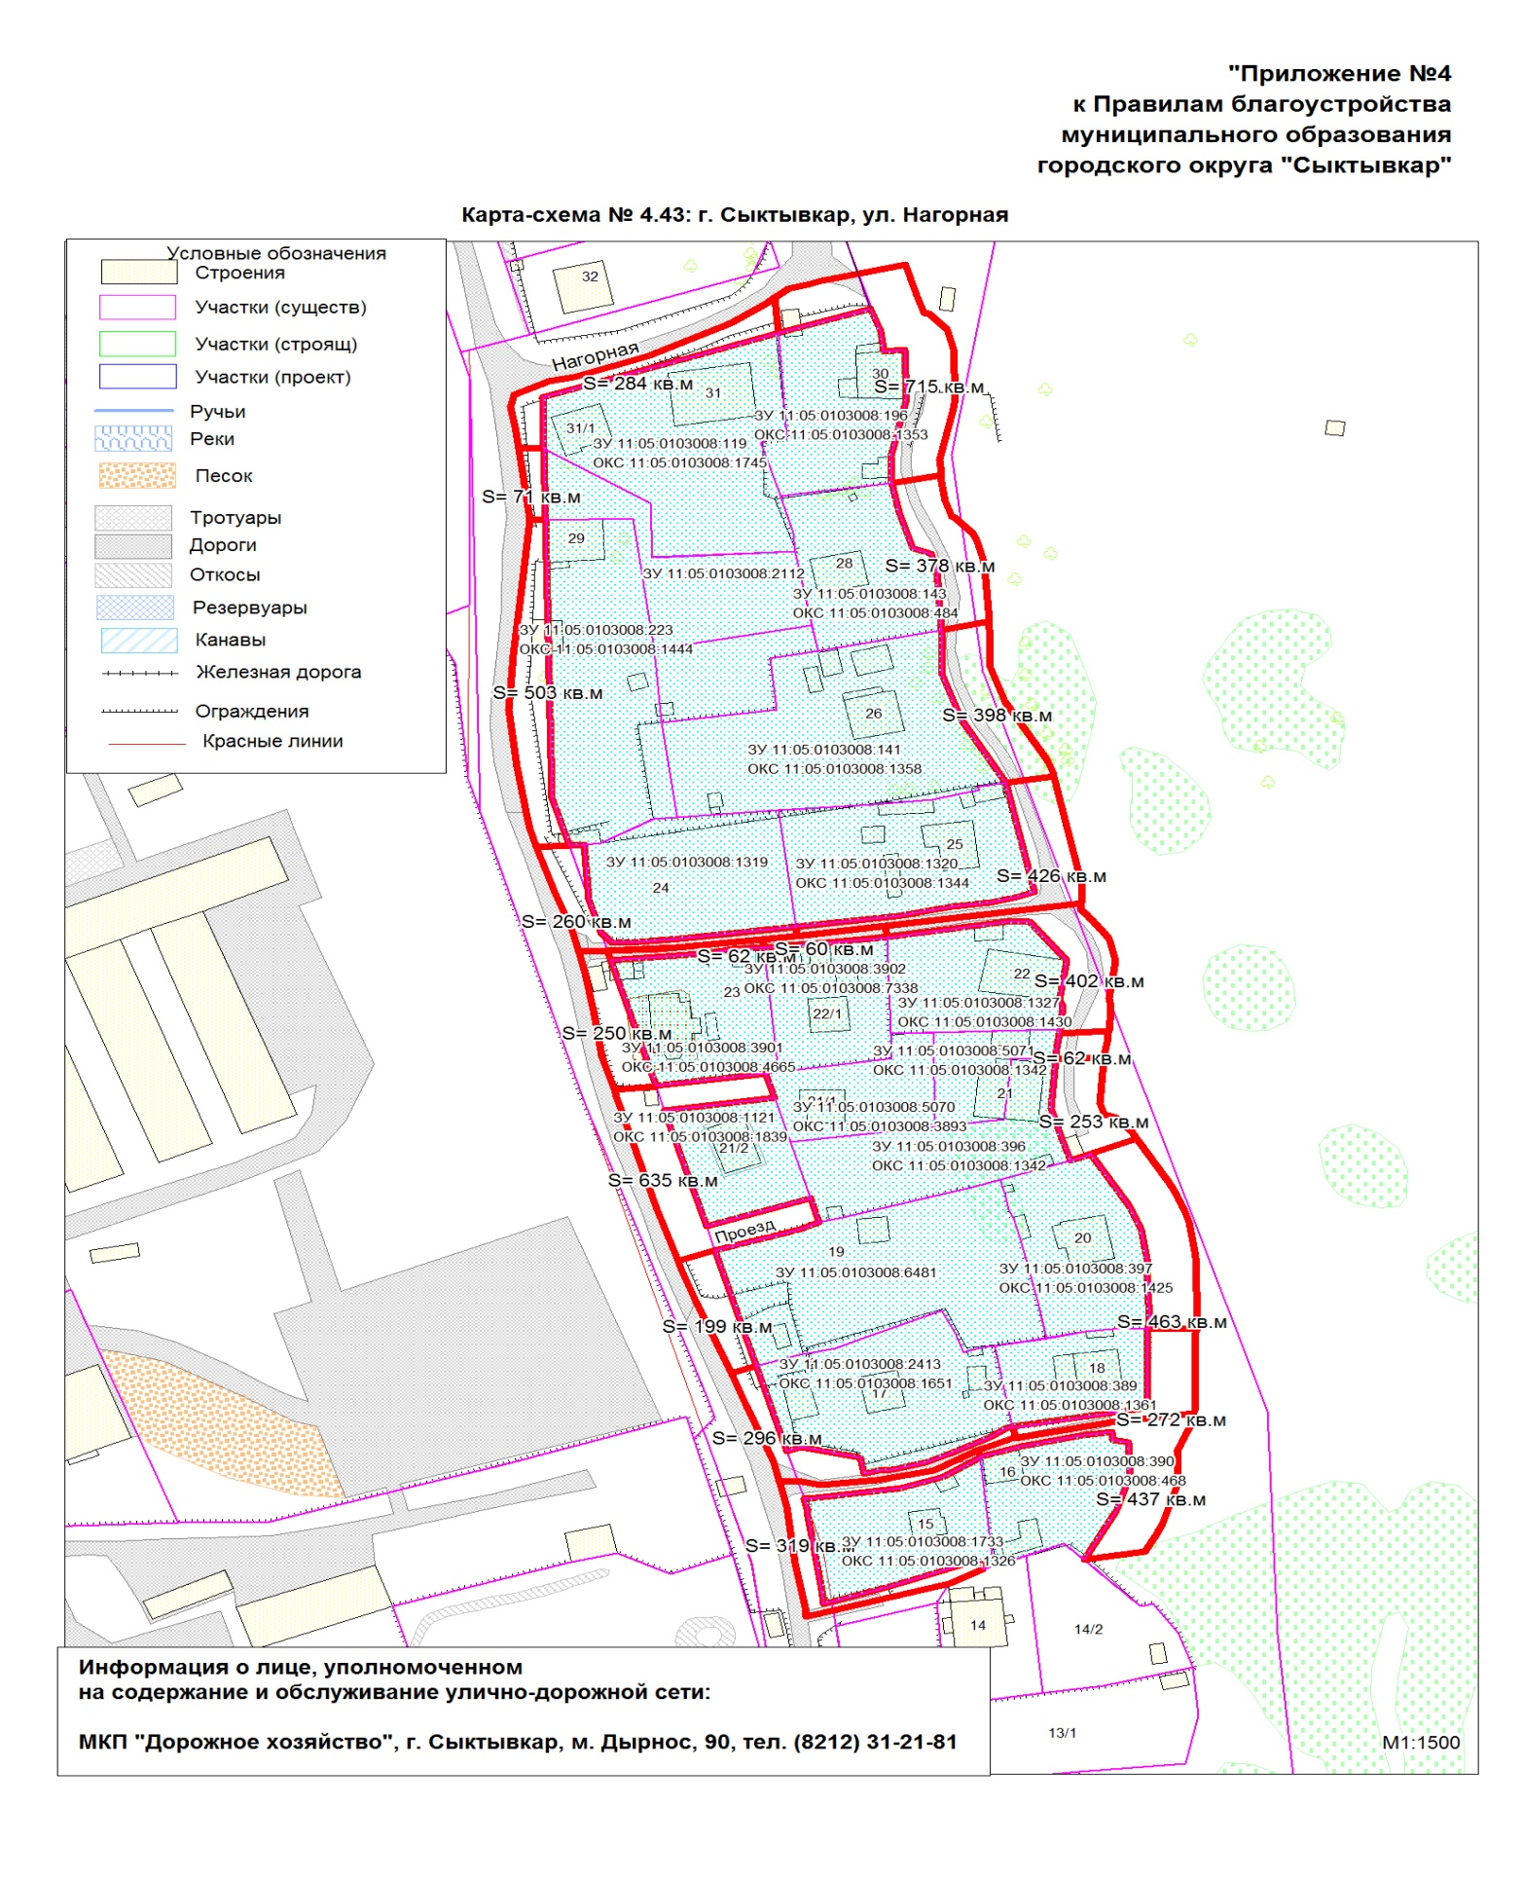

Пояснительная записка

к проекту решения Совета МО ГО «Сыктывкар» от 30.05.2024 № 31/2024-447 «Об утверждении Правил благоустройства муниципального образования городского округа «Сыктывкар»

Настоящий проект решения Совета МО ГО «Сыктывкар» подготовлен в целях поддержания и улучшения санитарного и эстетического состояния территории МО ГО «Сыктывкар».

Проектом решения Совета МО ГО «Сыктывкар» вносится изменение в Приложение 4 в части дополнения Карты-схемы территории по ул. Нагорной в г. Сыктывкаре для закрепления в целях благоустройства за физическими лицами.

Согласно ст. 1 Градостроительного кодекса Российской Федерации прилегающая территория – это территория общего пользования, которая, в том числе прилегает к земельному участку в случае, если такой земельный участок образован, и границы которой определены правилами благоустройства территории муниципального образования в соответствии с порядком, установленным законом субъекта Российской Федерации.

В соответствии с ч. 9 ст. 55.25 Градостроительного кодекса Российской Федерации лицо, ответственное за эксплуатацию здания, строения, сооружения, (за исключением собственников и (или) иных законных владельцев помещений в многоквартирных домах, земельные участки под которыми не образованы или образованы по границам таких домов), обязано принимать участие, в том числе финансовое, в содержании прилегающих территорий в случаях и порядке, которые определяются правилами благоустройства территории муниципального образования.

Согласно п. 1.9 Правил благоустройства МО ГО «Сыктывкар», утвержденных решением Совета МО ГО «Сыктывкар» от 30.05.2024 № 31/2024-447 (далее – Правила) прилегающая территория – территория общего пользования, которая прилегает к зданию, строению, сооружению, земельному участку в случае, если такой земельный участок образован, и границы которой определены Правилами в соответствии с порядком, установленным законом Республики Коми.

Содержание территории – это комплекс мероприятий, проводимых на отведенной и прилегающей территории, связанных, в том числе с уборкой территории.

В соответствии с п. 16.3 Правил собственники и (или) иные законные владельцы зданий, строений, сооружений (за исключением собственников и (или) иных законных владельцев помещений в многоквартирных домах, земельные участки под которыми не образованы или образованы по границам таких домов), обязаны принимать участие, в том числе финансовое, в содержании прилегающих территорий в случаях и порядке, установленных Правилами.

В силу п. 16.6 Правил на территории МО ГО «Сыктывкар» устанавливаются следующие параметры границ прилегающих территорий: для индивидуальных жилых домов – до 10,0 м по периметру усадьбы, а со стороны въезда (входа) – до проезжей части дороги.

В соответствии с ч. 5 ст. 2 Закона Республики Коми от 02.11.2018 № 94-РЗ «О порядке определения границ прилегающих территорий правилами благоустройства территорий муниципальных образований в Республике Коми» определение границ прилегающей территории осуществляется путем утверждения представительным органом местного самоуправления в Республике Коми схемы границ прилегающих территорий в составе правил благоустройства территории муниципального образования.

Кроме того, настоящим проектом решения Совета МО ГО «Сыктывкар» предлагается установить запрет на нахождение животных на территориях общего пользования.

Так, частью 24 статьи 6 Закона Республики Коми от 30.12.2003 № 95-РЗ «Об административной ответственности в Республике Коми» предусмотрена административная ответственность за допущение владельцами животных нахождения данных животных на территориях общего пользования, на которых в соответствии с порядком пользования такими территориями, предусмотренным правилами благоустройства территории муниципального образования, установлен запрет их нахождения.

Под животными, в соответствии с примечанием вышеуказанной части статьи 6 Закона РК № 95-РЗ, понимаются быки, коровы, козы, овцы, свиньи, лошади, бараны, ослы, верблюды, олени, гуси, индейки, куры, утки.

В тоже время, протоколом рабочего совещания Комитета по природным ресурсам, природопользованию и экологии от 21.11.2024 № 8 органу местного самоуправления городского округа «Сыктывкар» рекомендовано рассмотреть вопрос о внесении в Правила благоустройства МО ГО «Сыктывкар», утвержденных решением Совета МО ГО «Сыктывкар» от 30.05.2024 № 31/2024-447, изменений, предусматривающих установление запрета на нахождение животных на территориях общего пользования.

Данный проект решения Совета МО ГО «Сыктывкар» обобщает и приводит к единообразию уже имеющиеся правовые нормы в области благоустройства территорий, за несоблюдение которых действующим законодательством Республики Коми установлена административная ответственность.

Принятие проекта решения Совета МО ГО «Сыктывкар» позволит повысить комфортность условий проживания граждан, а также повысить ответственность за невыполнение требований в сфере благоустройства.

Принятие настоящего решения Совета МО ГО «Сыктывкар» не повлечет расходование средств бюджета МО ГО «Сыктывкар».

Проведение оценки регулирующего воздействия по проекту решения Совета МО ГО «Сыктывкар» «О внесении изменений в решение Совета МО ГО «Сыктывкар» от 30.05.2024 № 31/2024-447 «Об утверждении Правил благоустройства муниципального образования городского округа «Сыктывкар» проводится в соответствии с законодательством в период с 02 июня 2025 года по 10 июня 2025 года включительно.

Начальник Управления архитектуры, городского

строительства и землепользования

администрации МО ГО «Сыктывкар» Е.В. Мартынова

Начальник правового управления

администрации МО ГО «Сыктывкар» Н.В. Куделина

Исп.

Попова Ольга Николаевна

8 (8212) 24-58-99

Фролова Наталья Владимировна

8 (8212) 29-41-90

**ЛИСТ СОГЛАСОВАНИЯ**

проекта решения Совета МО ГО «Сыктывкар»

«О внесении изменений в решение Совета МО ГО «Сыктывкар» от 30.05.2024

№ 31/2024-447«Об утверждении Правил благоустройства муниципального образования городского округа «Сыктывкар»

ПРОЕКТ ВНЕСЕН:

Глава МО ГО «Сыктывкар» -

руководитель администрации В.Б. Голдин

СОГЛАСОВАНО:

|  |  |
| --- | --- |
| Первый заместитель руководителя  администрации МО ГО «Сыктывкар» | А.Г. Гонтарь |
| Заместитель руководителя  администрации МО ГО «Сыктывкар» | В.Ю. Матвеев |
| Заместитель руководителя  администрации МО ГО «Сыктывкар» | К.Н. Ващенкова |
| Начальник Управления контроля администрации МО ГО «Сыктывкар» | Ю.А. Шутникова |
| ПРОЕКТ ПОДГОТОВЛЕН: |  |
| И.о. начальника Управления архитектуры, городского строительства и  землепользования администрации МО ГО «Сыктывкар» | А.В. Курлаева |
| |  |  | | --- | --- | | Начальник правового управления  администрации МО ГО «Сыктывкар» | Н.В. Куделина | | Н.В. Куделина |